重庆市黔江区人民政府
关于黔江区禁止开垦陡坡地划定范围的公告
黔江府发〔2025〕18号

为预防和减轻水土流失，强化农林开发等生产建设活动的监督管理，根据《中华人民共和国水土保持法》《重庆市贯彻落实<关于加强新时代水土保持工作的意见>具体措施》等有关规定，划定了黔江区禁止开垦陡坡地范围，现公告如下：
一、黔江区禁止开垦陡坡地面积679.68平方公里，范围涉及全区城西街道、正阳街道、舟白街道等30个乡镇（街道）。
二、禁止在划定的陡坡地范围内开垦种植农作物，在此范围内种植经济林的，应当科学选择树种，合理确定规模，采取水土保持措施，防止水土流失。
三、在禁止开垦陡坡地范围以外的坡耕地上开垦种植农作物的，应当根据不同情况，采取修建梯田、坡面水系整治、蓄水保土耕作等措施。
四、已在禁止开垦的陡坡地范围内开垦种植农作物的，应当按照国家有关规定退耕，植树种草；耕地短缺、退耕确有困难的，应当修建梯田或者采取其他水土保持措施防止水土流失。
五、违反本公告规定，在我区禁止开垦陡坡地范围内开垦种植农作物的，按照《中华人民共和国水土保持法》第四十九条予以处罚。
六、本公告自发布之日起执行。
特此公告。

附件：1.黔江区禁止开垦陡坡地范围图
2.黔江区禁止开垦陡坡地面积统计表

重庆市黔江区人民政府
2025年9月30日

(此件公开发布)

附件1
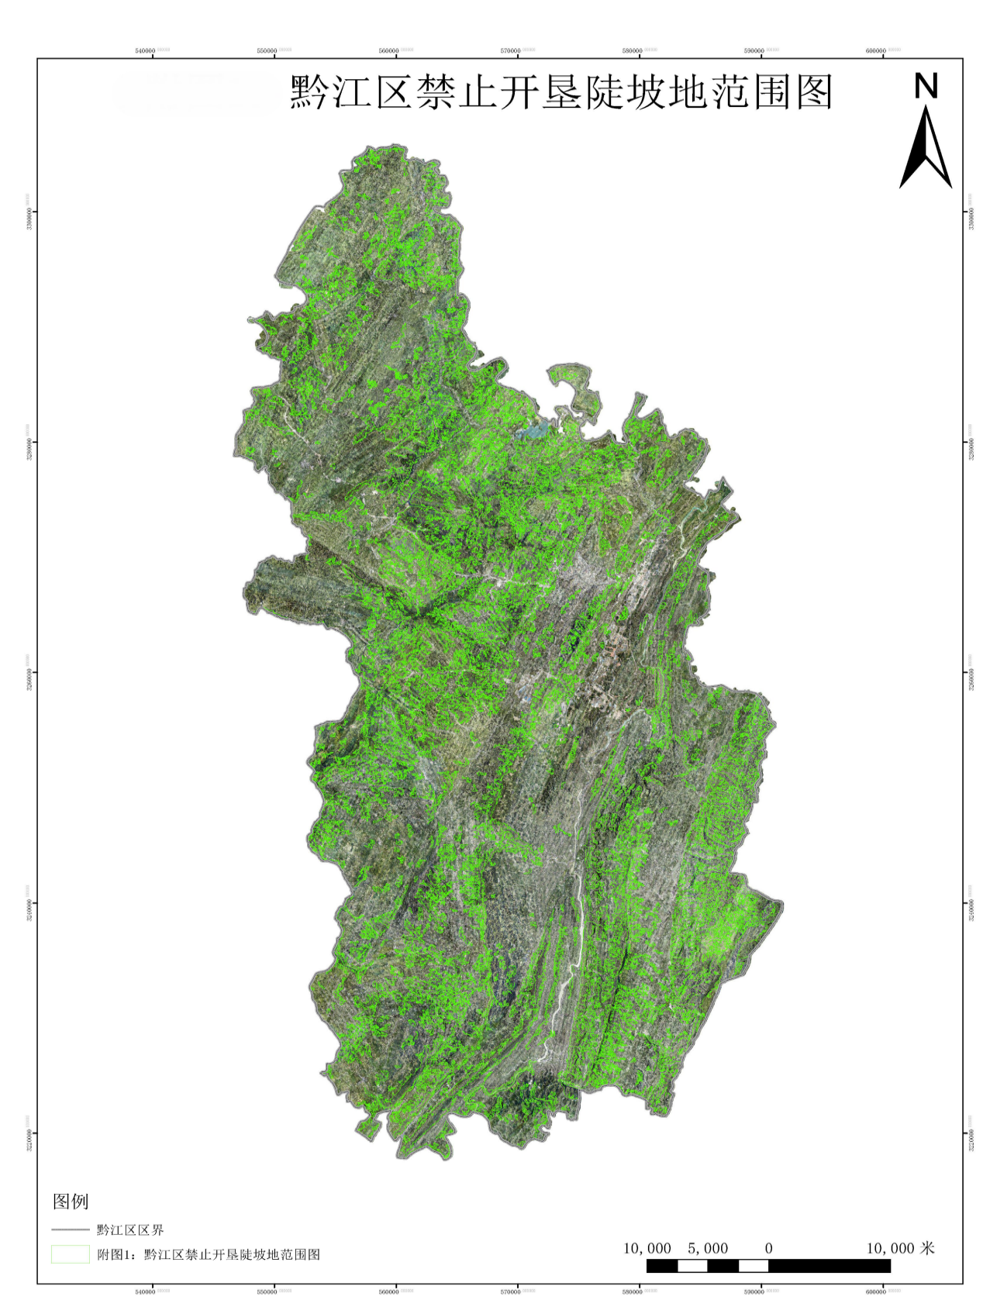

附件2
黔江区禁止开垦陡坡地面积统计表
序号 | 乡镇名称 | 禁止开垦陡坡地面（km²） | 辖区国土面积（km²）
1 | 城西街道 | 26.27 | 90.34
2 | 正阳街道 | 8.80 | 47.54
3 | 舟白街道 | 10.83 | 81.58
4 | 冯家街道 | 3.90 | 54.93
5 | 石会镇 | 76.79 | 124.80
6 | 金溪镇 | 30.36 | 84.21
7 | 马喇镇 | 98.09 | 131.87
8 | 石家镇 | 22.60 | 93.27
9 | 太极乡 | 10.33 | 63.09
10 | 白土乡 | 18.63 | 65.16
11 | 蓬东乡 | 10.24 | 34.09
12 | 水田乡 | 8.54 | 32.40
13 | 五里乡 | 3.10 | 49.50
14 | 新华乡 | 11.69 | 71.99
15 | 邻鄂镇 | 6.43 | 50.16
16 | 黄溪镇 | 12.99 | 66.66
17 | 阿蓬江镇 | 53.95 | 172.42
18 | 城东街道 | 5.03 | 43.94
19 | 黎水镇 | 22.09 | 81.67
20 | 水市乡 | 26.27 | 97.01
21 | 城南街道 | 8.95 | 67.46
22 | 杉岭乡 | 9.46 | 53.66
23 | 濯水镇 | 15.61 | 96.72
24 | 白石乡 | 18.18 | 87.20
25 | 黑溪镇 | 4.82 | 94.09
26 | 中塘乡 | 24.43 | 81.72
27 | 沙坝乡 | 10.72 | 79.33
28 | 鹅池镇 | 14.33 | 72.17
29 | 小南海镇 | 78.04 | 128.67
30 | 金洞乡 | 28.19 | 96.15
合计 |  | 679.68 | 2393.82

